Государственное учреждение образования
«Клецкая средняя школа №2»

Урок русской литературы
(литературное чтение) в 4 классе
Д. Мамин-Сибиряк «Серая Шейка»

Подготовила и провела
учитель начальных классов
Тагиева Татьяна Васильевна

Клецк, 2020
Русская литература (литературное чтение)в 4 классе
Тема: Д. Мамин-Сибиряк «Серая Шейка»
Цель и задачи: изучение произведения Д. Мамина-Сибиряка
- Наблюдать за образной авторской речью. Находить слова и выражения, характеризующие героев, описания природы.
- Закреплять умение выборочного чтения для ответов на поставленные вопросы.
- Закреплять умение составлять характеристики героев, используя текст и иллюстрации к сказке.
- Развивать творческое мышление, творческие способности при создании нового варианта сказочного конца.
- Воспитывать чувство заботы о братьях наших меньших, эмоциональную отзывчивость.
Оборудование: учебник «Литературное чтение» В. С. Воропаева, Т. С. Куцанова (часть первая), раздаточный материал, портрет Д. Мамина-Сибиряка, презентация, выставка книг Д. Н. Мамина-Сибиряка.
Методические приёмы, технологии обучения: здоровьесберегающая технология, приём «Верные и неверные утверждения», «Синквейн», «Ассоциации».
Формы организации познавательной деятельности учащихся: фронтальная, парная, индивидуальная.
Ход урока
- Организационный момент.
Учитель:
Прозвенел долгожданный звонок.
Всех ребят он позвал на урок.
Время зря мы не теряем
И работать начинаем
- Эмоциональный настрой.
- Дыхательная гимнастика. Речевая разминка.
Упражнение «Пёрышко».
- Представьте, что у вас на ладони лежит пёрышко. Подуйте на него, стараясь как можно дольше удержать его в воздухе.
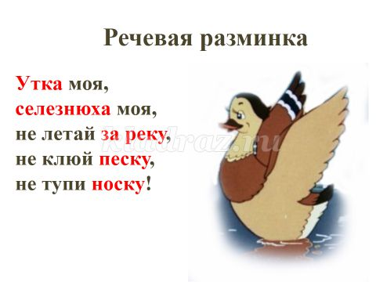
Речевая разминка:
Утка моя, селезнюха моя,
не летай за реку,
не клюй песку,
не тупи носку!
Задания для учащихся:
- прочитайте про себя, хором;
- найдите имена существительные (дети называют, слова выделяются на слайде: Утка, селезнюха, за реку, песку, носку);
- 1 ряд читает, выделяя эти слова вопросительной интонацией;
- 2 ряд читает быстро;
- 3 ряд читает медленно.
- Мы провели разминку и можем начинать работать.
II. Основной этап
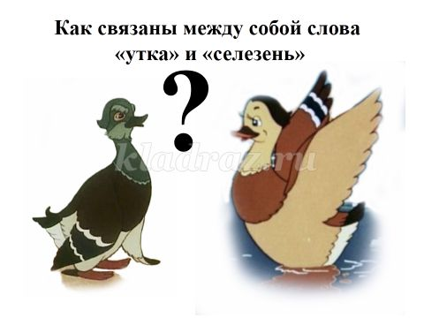
1) Фронтальный опрос.
- Ребята, как, на ваш взгляд, связаны между собой слова «утка» и «селезень»?
- Какого героя не хватает? (Ответы учащихся).
- Обратить внимание на рисунки на доске. Как они связаны между собой?
- Правильно, все они являются героями сказки Д. Мамина – Сибиряка “Серая шейка”, с которой мы познакомились на прошлом уроке.
2). Постановка цели и задач урока.
- Ребята, как вы думаете, какова цель сегодняшнего урока? Какие задачи нам необходимо решить для достижения этой цели? (Предположения и ответы учащихся с опорой на Памятку «Сегодня на уроке я хочу… »)
- Узнать больше о Д. Мамине – Сибиряке.
- Познакомиться с продолжением сказки и новыми героями.
- Активно поработать на уроке. Узнать что-то новое.
- Поразмышлять о поступках героев.
- Порадоваться за себя и своих одноклассников.
- Проявить себя в различных формах работы.
- Попробовать при чтении эмоциями и выразительностью речи передать характер героя.
- Получить хорошую отметку за урок.
- Задуматься, почему именно так…, а могло ли быть по другому.
- Приобрести новые знания и новых друзей.
3) Работа в парах. Приём «Верные и неверные утверждения».
Учащиеся в парах заполняют таблицу «Верите ли вы, что…».
- Я предлагаю вам поиграть в игру «Верите ли вы…?». А помогут мне в этом пёрышки.
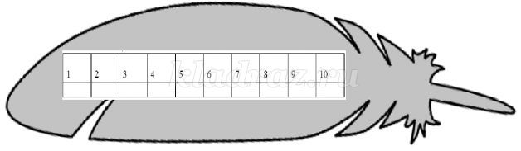
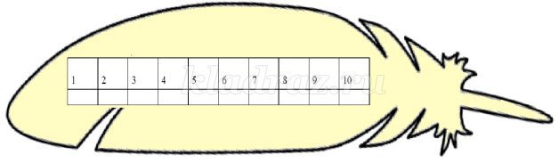
- Я буду зачитывать вопросы, начинающиеся со слов «Верите ли вы, что…». Вы обсуждаете с соседом ответы и ставите в таблице «+», если верите, и «-», если не верите. Итак, вопросы:
1…Дмитрий Наркисович родился 25.10.1825 года?
2…его отец был священником?
3…и он хотел, чтобы Дмитрий пошёл по его стопам?
4… Мамин учился на ветеринара?
5… работал репетитором, чтоб прокормить семью?
6…женился на Татьяне Абрамовой?
7…родилась дочь Елена?
8…самая известная его книга – «Алёнушкины сказки»?
9…Сибиряк – эта вымышленная приставка к фамилии?
10…он умер в 80 лет?
- Отложите пёрышки в сторонку. Правильность ваших ответов мы проверим после того, как послушаем небольшое сообщение о биографии и творчестве Д. Мамина – Сибиряка.
4) Рассказ об авторе, выставка книг Д. Мамин-Сибиряка.
После сообщения учащимся информации о биографии писателя, все возвращаются к составленным таблицам, учитель зачитывает вопросы, на слайде появляются «+» и «-». Учащиеся отмечают, какие из их убеждений оказались верными, а какие изменились в связи с полученной информацией.
5) Проверка домашнего задания.
- Для проверки домашнего задания мы воспользуемся «Ромашкой вопросов», она позволит нам проверить ваши знания по содержанию 1 и 2 части сказки «Серая Шейка».
-Ребята, мы с вами хорошо поработали, предлагаю немножко отдохнуть.
5) Физкультминутка.
На носочки встанем, облачко достанем.
На корточки присядем, травушку погладим.
Руками-крыльями взмахнем, как утята поклюем.
В стайки соберемся, друг другу улыбнемся.
Мы сумели отдохнуть, и готовы в дальний путь.
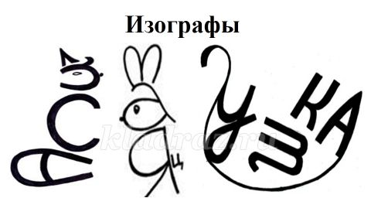
- Мы немного отдохнули и готовы продолжить работу. Посмотрите внимательно на рисунки, какое слово спряталось в каждом из них (Заяц, Лиса, Утка). Почему именно эти рисунки я вам предложила? (Ответы учащихся).
- Правильно, это новые герои сказки.
Словарная работа.
- Ребята, в тексте встретятся незнакомые слова. Давайте их прочтём.
Кубарем - вертясь, стремительно (о падении).
- Подберите синоним к этому слову. (Кувырком)
- Покажите рукой как это выглядит.
Полынья - незамёрзшее или уже растаявшее место на ледяной поверхности реки, водоёма.
Не больше 15 сажен – сажень – мера длины чуть больше 2 метров (первоначально означало расстояние от конца пальцев одной руки до конца пальцев другой при расставленных в стороны руках).
Не спесива – не высокомерная, не гордая.
- Итак, зная значения новых слов мы можем начать знакомство с третьей частью сказки.
Гимнастика для глаз.
«Наблюдаем за полётом уточки».
На указке прикреплена «уточка», учитель имитирует «полёт» уточки, учащиеся следят глазами.
Чтение 3 части («Серая Шейка была в отчаянии...» )
Виды работы с текстом:
«Жужжащее чтение».
Чтение цепочкой по предложению.
Приём «Прогноз» (Что может произойти дальше?).
«Вслух – про себя»
Чтение с целью нахождения подходящего отрывка к иллюстрации.
- Прогнозируемое предположение подтвердилось? (Ответы учащихся).
- О чём с ужасом думала Серая Шейка?
- Вы согласны, что Серая Шейка находилась в лучшем положении, чем Заяц?
- Какой вы представили Лису?
- Как Серая Шейка восприняла приход Лисы?
- Как вела себя Лиса?
- Как вы думаете, почему Лиса ласково разговаривала с Серой Шейкой?
- Как бы вы чувствовали себя на её месте?
- Расскажите о встрече Серой Шейки и Зайца. Что их объединяет?
- Можно ли их назвать друзьями? Почему?
Подвижная игра.
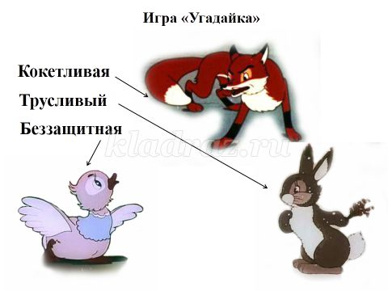
- Ребята, герои сказки приготовили вам игру «Угадайка». Сейчас я вам буду показывать прилагательные, а вы должны «изобразить» героя, которому принадлежит данная характеристика (трусливый – дети изображают зайца, приставляю руки к голове, имитируя длинные уши; хитрая – кокетливая лиса; беззащитная – взмахи крыльями, как уточка и т.д.)
На слайде каждое прилагательное, после показа детьми, «прикрепляется» к соответствующему персонажу.
III. Оценивание.
С учётом полученного балла за «Верные и неверные утверждения», учащиеся, читающие текст сказки и отвечающие на вопросы, получают отметки с комментированием учителя (выразительное, правильное чтение текста произведения, наличие полного грамотного ответа).
IV. Рефлексия.
1) Работа в группах (по рядам). Приём «Синквейн».
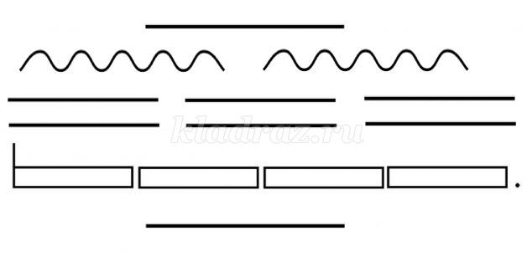
- В завершении нашей сегодняшней работы я предлагаю вам составить синквейн, который поможет нам охарактеризовать зайца, лису и Серую Шейку. Итак, правила построения синквейна.
V. Домашнее задание.
- Дома перечитать III и IV части сказки. Подготовиться к пере-сказу.
Выполнить задание литературной игры «Расположи по порядку» по произведению Д. Мамина-Сибиряка «Серая Шейка», размещенной в электронном пособии «Набор литературных игр-упражнений (2-4 кл.)»
По желанию можно нарисовать рисунок к эпизоду сказки, к пейзажным зарисовкам, либо самого героя сказки.

